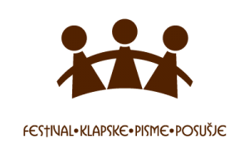
Temeljem članka 6. Pravilnika Festivala klapske pisme Posušje 2024,
Upravni odbor Udruge „Festival klapske pisme Posušje“ raspisuje
N A T J E Č A J
za sudjelovanje na X. Festivalu klapske pisme Posušje 2024
1. Pravo sudjelovanja na Festivalu klapske pisme Posušje 2024 (u daljem tekstu: Festival) koji će biti održan 02, 03 i 04. kolovoza 2024. godine s početkom u 20,00 sati, na Trgu hrvatskih branitelja u Posušju, imaju:
- Mješovite klape (petak, 02. kolovoza 2024.)
- Muške klape (subota, 03. kolovoza 2024.)
- Ženske klape (nedjelja, 04. kolovoza 2024.)

2. Klape u svim kategorijama pjevaju a capella – bez pratnje glazbala.
3. Sve prijave primaju se na prijavnom obrascu, uz dostavu ostalih materijala propisanih Pravilnikom, do 30. travnja 2024. godine, isključivo putem mail-a na adresu: prijave@fkp-posusje.com
4. Prijavni obrazac za sudjelovanje je sastavni dio ovog Natječaja i objavljen je na web stranici Festivala.
5. Organizator Festivala će odabranim klapama potvrditi sudjelovanje na Festivalu u roku od 15 dana od zatvaranja Natječaja.
6. Prijavom na Festival, klape prihvaćaju uvjete Natječaja kao i odredbe i uvjete Pravilnika Festivala klapske pisme Posušje 2024 objavljene na web stranici Festivala.
Posušje, 15.03.2024. godine

Predsjednik Upravnog odbora
Ante Begić

